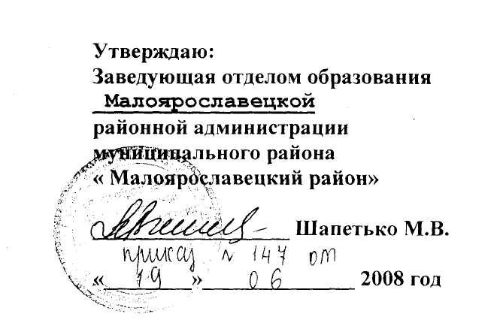

Приняты общим собранием
Протокол №2 «19» июня 2008г.

ИЗМЕНЕНИЯ
к Уставу
муниципального общеобразовательного учреждения
Марьинской начальной общеобразовательной школы

1. Пункт Устава 1.5 дополнить:
Свидетельство о государственной аккредитации выдается на срок 5(пять) лет.
2. Пункт Устава 4.3 дополнить:
Основными задачами Совета Школы являются
- определение основных направлений развития общеобразовательного учреждения;
- повышение эффективности финансово-экономической деятельности общеобразовательного учреждения, стимулирование труда его работников;
- содействие созданию в общеобразовательном учреждении оптимальных условий и форм организации образовательного процесса;
- контроль за соблюдением надлежащих условий обучении, воспитания и труда в общеобразовательном учреждении, сохранения и укрепления здоровья обучающихся, за целевым и рациональным расходованием финансовых средств общеобразовательного учреждения;
- участие в рассмотрении конфликтных ситуаций между участниками общеобразовательного процесса, когда это необходимо;
Совет Школы утверждает:
- режим занятий обучающихся;
- программу развития общеобразовательного учреждения,
- введение (отмену) единой формы одежды для обучающихся в период занятий (школьную форму)
- Положение общешкольного учреждения о порядке и условиях распределения стимулирующих выплат работникам общеобразовательного учреждения.
Совет Школы:
- участвует в разработке и согласовывает локальные акты общеобразовательного учреждения, устанавливающие виды, размеры, условия и порядок произведения выплат стимулирующего характера работникам общеобразовательного учреждения, показатели и критерии оценки качества и результативности труда работников общеобразовательного учреждения;
- участвует в оценке качества и результативности труда работников общеобразовательного учреждения, распределении выплат стимулирующего характера работникам и согласовывает их распределение в порядке, устанавливаемом локальными актами общеобразовательного учреждения;
- обеспечивает участие представителей общественности в процедурах итоговой аттестации учащихся, в том числе в форме и по технологии единого государственного экзамена; процедуры лицензирования образовательных учреждении: процедуры аттестации администраций образовательных учреждений; деятельность аттестационных, аккредитационных, конфликтных и иных комиссии процедуры проведения контрольных и тестовых работ для учащихся общественной экспертизы (экспертиза соблюдения прав участников
образовательного процесса, экспертиза качества условий организации
образовательного процесса в школе, экспертиза инновационных
программ);
- участвует в подготовке и утверждает публичный (ежегодный доклад) общеобразовательного учреждения (публичный доклад подписывается совместно председателем Совета и руководителем общеобразовательного учреждения).
- В состав Совета входит представитель учредителя, назначаемый приказом Малоярославецкого отдела образования.

